Sidoarjo, 06 Juni 2020

No : 073-C/SBD-AMDI/VI/2020

Lamp : 1 set

Perihal : Laporan Kegiatan Pekerjaan Bawah Air

Kepada:

Yth. Dirjen Hubla Jakarta

Dengan Hormat,

Berdasarkan surat dari Direktorat Jenderal Perhubungan Bawah Air No. A.484/AL824/DJPL bersama ini kami PT Aquamarine Divindo Inspection memberikan laporan selama 6 bulan, telah menyelesaikan pekerjaan UWILD/Underwater Survey kapal sebagai berikut:

|  |  |  |  |
| --- | --- | --- | --- |
| **No** | **Nama Kapal** | **Lokasi** | **No. SK** |
| 1 |  |  |  |
| 2 |  |  |  |
|  |  |  |  |
|  |  |  |  |
|  |  |  |  |

Demikian yang kami sampaikan, Atas perhatian dan Bantuan Bapak/Ibu, Kami ucapkan terima kasih.

PT. Aquamarine Divindo Inspection Mengetahui

PELNI (Persero)

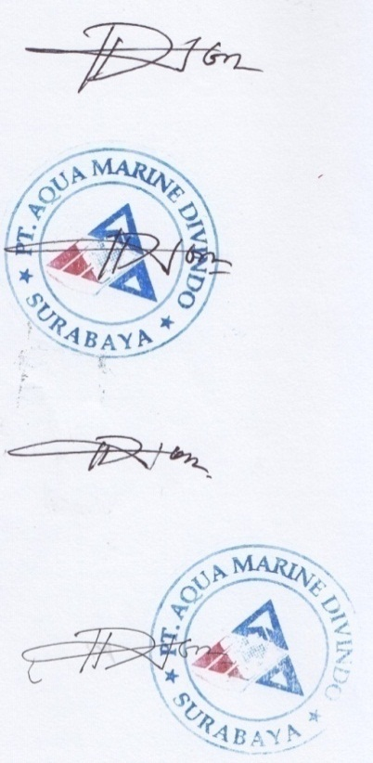

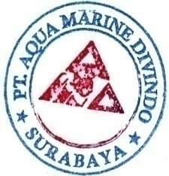Danang Ispantiyoko Tomi Santoso

Operation Manager Divisi Teknikal